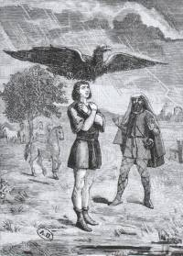
La Saint-Médard
8 juin

Quand il pleut à la Saint-Médard,
Il pleut quarante jours plus tard
A moins que Barnabé,
ne lui coupe l’herbe sous le pied

Cette version, la plus connue, a son origine en Aquitaine, en Franche-Comté et au Limousin.
Deux variantes viennent du Languedoc et de l’Auvergne.
Les habitants du Languedoc disent:
S’il pleut pour Saint-Médard,
le beau temps vient tard.
Les Auvergnats préfèrent
Saint-Médard beau et serein,
promet abondance de grains.

La fête de Saint-Médard est le 8 juin. Celle de Saint-Barnabé le 11 juin.
Qui est Saint-Médard ?
Saint-Médard est l’un des évêques les plus populaires de son époque. Il exerce à Noyon de 456 à 545. Beaucoup de légendes lui sont attribuées, la plus populaire raconte que lorsqu’il était enfant, il fut protégé de la pluie par un aigle qui déploya ses ailes au-dessus de lui.
Qui est Saint-Barnabé ?
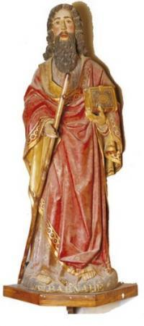
Un disciple et compagnon de Saint-Paul apôtre au 1er siècle.

Statue de saint Barnabé datant du XVIe siècle
Séminaire de Québec

GEFD Fiche apprenant

